Информационная справка для родителей
Трагическая статистика свидетельствует, что в России в дорожно-транспортных происшествиях (ДТП) каждый год гибнет более 30 тыс. человек, получают ранения свыше 180 тыс. чел. Ежегодно под колесами автотранспорта гибнет до 3,5 тыс. детей, около 30 тыс. становятся инвалидами.
Большинство фиксируемых происшествий - наезды на пешеходов, когда водитель в силу различных факторов слишком поздно обнаруживает идущего по дороге человека. Основная указываемая причина – это плохая видимость объекта. Особенно это актуально в осеннее-зимний период, когда уменьшается световой день, а также увеличивается тормозной путь автомобилей.
Пешеходные светоотражатели (световозвращатели или фликеры) делают пешехода более заметным в условиях напряженного городского трафика и тем самым способствуют предотвращению ДТП с человеческими жертвами. Пешеход со светоотражателем привлекает внимание водителя. Человек даже в одежде чёрного цвета, но имеющий светоотражающий элемент размером с большой палец руки, виден с более дальнего расстояния, чем человек, полностью одетый в белое... а риск быть сбитым в темноте снижается в 8 раз

Как работает светоотражатель?

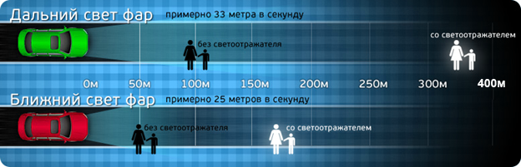

Как наглядно видно из рисунка, передвигаясь в темное время суток с ближним светом фар, водитель видит пешехода только на расстоянии не более 50 метров (около 30 м. в реалии), а пешехода со светоотражателем – почти на 150 – 200 м.
При движении с включенным дальним светом водитель замечает пешехода на расстоянии меньше 100 м. (а ведь это очень мало, например, для трассы), пешехода со светоотражателем водитель видит уже на расстоянии 400 метров.
Таким образом, пешеход со светоотражателем виден на расстоянии, втрое превышающем расстояние, на котором водитель замечает пешехода без отражателя.

Если отбросить в сторону все подсчеты и технологические подробности, то механизм действия фликера очень прост. Фликер способен возвращать (отражать) свет.

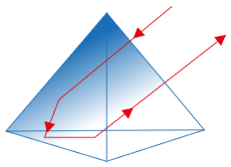 При обратном отражении луч света, падающий на отражающую поверхность, отражается обратно по направлению к источнику света.

Используя это физическое явление, исследователи американской компании 3M разработали пленку с микроскопическими стеклянными сферами. Вследствие двойного преломления света падающий луч внутри стеклянных сфер, которые содержит пленка, отражается в обратном направлении.
Когда свет фар попадает на фликер - свет отражается, так как фликер состоит из кучи микропризм (микротреугольников, микропирамид). Лучи света преломляются и отражаются. Водитель видит вспышку. А значит, видит и пешехода.
Взрослым лучше всего крепить светоотражатель в районе бедра, детям - в районе груди, чтобы сам светоотражатель был на уровне автомобильных фар, а отражаемый свет был хорошо виден водителю.
Использование таких аксессуаров одобрено и рекомендовано Департаментом обеспечения безопасности дорожного движения МВД России.
Практически во всём цивилизованном мире родители обязаны снабжать своих детей светоотражающими элементами. Так, в Финляндии, где законом определено каждому ребенку на верхней одежде иметь не менее трех светоотражающих элементов, после принятия данного закона наезды на детей сократились на 76%.

